お子様と一緒にご覧ください
令和２年11月5日（木）
唐津市立打上小学校
保健室 文責 辻

朝、晩冷え込むようになりました。元気に過ごすためには、しっかりと栄養・休養・睡眠をとり、体育の後や登下校後など、こまめに手洗い・うがいをすることが大切です。風邪や感染症に負けない強い体をつくりましょう。
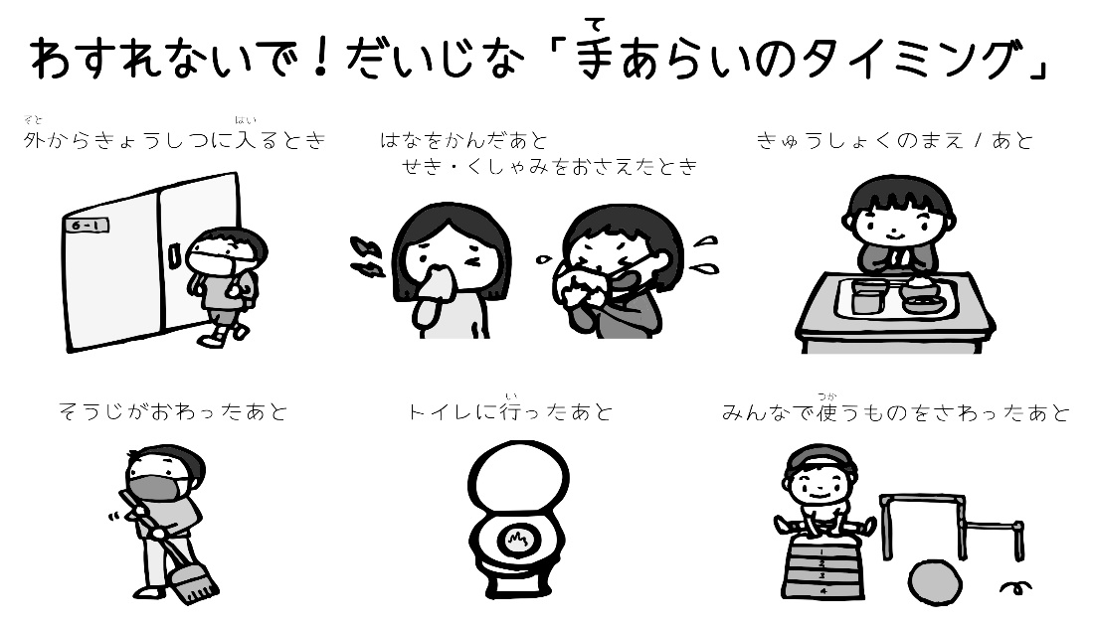
10月の衛生検査パーフェクト！
学年 | 人数 | パーフェクトだった人の紹介
１年生 | 10 | 榎 ゆうと | 坂口 こたろう | 谷口 りお | 平河 ゆう | 松尾 りこ
 |  | 松本えいる | 松本 りお | 宮﨑 なな | 宮﨑 ゆな | 山下 うた
２年生 | 11 | 坂本しずな | 坂本 星空 | 長谷川彩花 | 樋口ななみ | 平川 桃果
 |  | 古川未来翔 | 松尾 ひまり | 松本 愛華 | 宮崎 紫花 | 宮田 果歩
 |  | 山田 琉善
３年生 | 6 | 坂口 綾美 | 坂本 賢俊 | 鳥越 昴 | 野﨑 希桜 | 日高 萌菜美
 |  | 松本 龍樹
４年生 | 13 | 磯田 聖斗 | 井上 望朱 | 浦川 龍星 | 榎 莉久 | 小笹 琥太郎
 |  | 坂本 叶多 | 谷口 優希 | 堤 莉子 | 日高 蒼介 | 松尾 美玲
 |  | 宮﨑 文菜 | 宮﨑 樹実 | 宮田麟太郎
５年生 | 13 | 榎 優花 | 川口 夏希 | 坂口 輝樹 | 坂本 千優 | 佐藤 琉唯
 |  | 谷口凌太郎 | 中山いちか | 松尾 彩生 | 松本友姫那 | 宮崎向日葵
 |  | 宮﨑 結香 | 森脇 遥人 | 山口 美波
６年生 | 19 | 浦川 風雅 | 浦野 蘭々 | 片岡 大河 | 川﨑 思音 | 北村 莉愛
 |  | 坂口遼汰郎 | 坂本 幸駿 | 坂本 宥久 | 椎野 絢翔 | 清水 風香
 |  | 谷口那々美 | 西尾 唯音 | 久間 空 | 平河 芹菜 | 松尾 琉生
 |  | 松本 結羽 | 宮﨑 心汰 | 宮﨑 瑠菜 | 森田 琉希
合計 | 72 | パーフェクト目指してがんばろう！
